Allgemeines zum SLZ
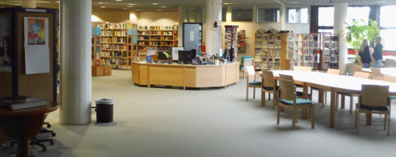

Von einer einfachen Schulbücherei zum multimedialen Selbstlernzentrum

Im September 2006 haben Lehrkräfte und die Bibliothekarin der BBS Verden an dem zweijährigen Projekt der Landesschulbehörde Lüneburg „Von der Schulbibliothek zum Selbstlernzentrum“ teilgenommen. Ziel des Projektes war die Entwicklung und Umsetzung eines modernen Bibliothekskonzeptes, das den Anforderungen einer neuen Lernkultur entspricht. Die Individualisierung von Lernprozessen und die Vermittlung von Informations– und Medienkompetenz stehen im Mittelpunkt der Projektidee. Das bereits im Frühjahr 2005 verabschiedete Leitbild der BBS beinhaltet folgende Forderungen:
„Wir initiieren und organisieren Lernprozesse, durch die unsere Schülerinnen und Schüler die Fähigkeiten erwerben, eine berufliche Perspektive zu entwickeln, ihre Umwelt zu verstehen und ihr Leben selbstbestimmt zu gestalten.
Dabei ist uns besonders wichtig,
- dass die Schülerinnen und Schüler das Lernen lernen,
- dass sie Selbstvertrauen entwickeln, um Verantwortung übernehmen zu
können,
- dass sie ganzheitlich denken und handeln.“
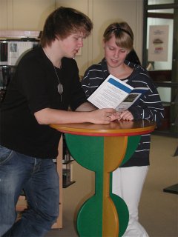
Heute ist das Selbstlernzentrum (die ehemalige Bücherei) ein Raum, der den Schülerinnen und Schülern vielfältige Möglichkeiten bietet. Zusammenfassen lässt sich das mit den Worten „Lesen und Lernen“ und „Chatten und Chillen“. Ca. 12.000 Bücher, zahlreiche Zeitschriftenabonnements und zwei Tageszeitungen laden dazu ein, für die Schule zu lernen, sich zu informieren oder in Romanen zu schmökern. Etwa 500 DVDs (Spielfilme und Dokumentationen zu Fachthemen) können für den Unterricht im Klassenraum oder für zu Hause ausgeliehen werden. Die Schülerinnen und Schüler können ihren Schülerausweis als Leseausweis nutzen. Für die Verbuchung der Medien ist auf der Rückseite ein Barcode. Die Ausleihe ist kostenlos.
.
25 PC-Arbeitsplätze bieten die Möglichkeit, sich im Internet zu informieren, Texte zu schreiben oder Themen zu erarbeiten. Auch Chatten, Surfen und das Abfragen der eigenen Mails sind erlaubt, wenn die Rechner nicht für schulische Zwecke gebraucht werden. Aufgrund der Ausstattung ist es möglich, an Gruppentischen im Team zu arbeiten, konzentriert an Computern zu sitzen, in bequemen Sesseln oder auf Bodenkissen zu chillen.
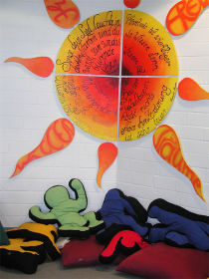
An der Einrichtung der Bibliothek haben sich verschiedene Schulklassen beteiligt, z.B. die Fachoberschule Gestaltung mit einer großen Sonne als Wanddekoration und die Tischlerklassen mit bunten Bistrotischen für kleine Talkrunden und einem DVD-Regal.

Nutzungsordnung
Die Nutzungsordnung des Selbstlernzentrum finden Sie unten als Download.

NEU_Benutzungsordnung des Selbstlernzent[...]
PDF-Dokument [166.2 KB]

